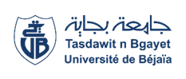
Université Abderrahmane Mira-Bejaia
Faculté des Sciences Humaines et Sociales
Département de Psychologie et orthophonie

Planning DES Examens de L’Unité Transversale
Du 1ER Semestre DE L’Année Universitaire 2023/2024
M2 Pathologie Du Langage Et Communication
Modules | Dates & Jours | Horaires | Enseignant (e)s chargé (e)s des modules | Groupes | Locaux
ANGLAIS | DIMANCHE  14/01/2024 | 11H00-12H30 | MME .IAICHOUCHEN | 1 | SALLE 07

Administration

